Бекітемін:
Оқу ісі жөніндегі орынбасары: ____________________

Қазақстан Республикасы Оқу-ағарту министрлігі
______________________________________________
(білім беру ұйымының атауы)
Қысқа мерзімді (сабақ) жоспары
Электролит ерiтiндiлерiндегi және балқыламалардағы электр тогы. Электролиз заңы. №4. Зертханалық жұмыс: «Бір валетті ионның электр зарядын өлшеу»
(сабақтың тақырыбы)

Бөлім: | Әр түрлі ортадағы электр тогы
Педагогтың аты-жөні:
Күні:
Сынып: 10 | Қатысушылар саны: | Қатыспағандар саны:
Сабақтың тақырыбы: | Электролит ерiтiндiлерiндегi және балқыламалардағы электр тогы. Электролиз заңы. №4. Зертханалық жұмыс: «Бір валетті ионның электр зарядын өлшеу»
Оқу бағдарламасына сәйкес оқыту мақсаттары: | 10.4.3.5 -электролиттердегі электр тогын сипаттау;  10.4.3.5 -электролиттердегі электр тогын сипаттау және электролиз заңын есептер шығаруда қолдану;  10.4.3.6 -электролиз үдерісіндегі электронның зарядын эксперимент арқылы анықтау;
Сабақтың мақсаты: | - электролиттердегі электр тогын сипаттайды  - Фарадейдің электролиз заңдарын есептерде қолданады  - электролиз үдерісі арқылы элементар зарядты тәжірибеде анықтайды  - нәтижені e = 1,6·10⁻¹⁹ Кл-мен салыстырып, қателікті талдайды
Құндылықтарға баулу: | «Адал азамат» бағдарламасы бойынша: Тәуелсіздік және отаншылдық.  «Туған жерің – алтын бесігің» (халық мақалы).  Құндылық топтық жұмыстағы жауапкершілік пен өзара құрмет арқылы жүзеге асады.
Сабақтың барысы:
Сабақтың кезеңі/ уақыт | Педагогтің әрекеті | Оқушының әрекеті | Бағалау | Ресурстар
Сабақтың басы  4 минут  Ұйымдастыру, қызығушылықты ояту, мақсат қою | Ұйымдастыру кезеңі. Сәлемдесу, түгендеу, бағалау парағын тарату.  Білімді өзектендіру: «Қатесін тап». Тақтада «Жартылайөткiзгiштердегi электр тогы. Жартылайөткізгішті құралдар;» тақырыбына қатысты әдейі қатесі бар 3 тұжырым/формула жазылған. Оқушылар қатені тауып, түзетеді.  Проблемалық сұрақ: Электролиз арқылы электронның зарядын өлшеуге бола ма? Фарадей мұны 1830 жылдары қалай «байқап қалған»?  Қауіпсіздік техникасы: зертханалық жұмыс ережелері қайталанады; топта «қауіпсіздік жауаптысы» тағайындалады.  Оқушылардың болжамдары тыңдалып, сабақтың тақырыбы мен мақсаты бірге анықталады. | Қатені тауып, дұрыс нұсқасын дәлелдейді.  Болжам айтып, мақсатты анықтауға қатысады. | ҚБ: ауызша кері байланыс, «Бас бармақ». | Слайд  Бағалау парағы
Теориялық дайындық  7 минут  Теория, гипотеза | Теориялық негіз.  - Электролиттерде ток тасымалдаушылар – иондар.  - Фарадейдің І заңы: m = kIt; ІІ заңы: k = M/(Fn), F = eN_A = 96 500 Кл/моль.  - Бір валентті ион заряды: e = MIt/(m n N_A).  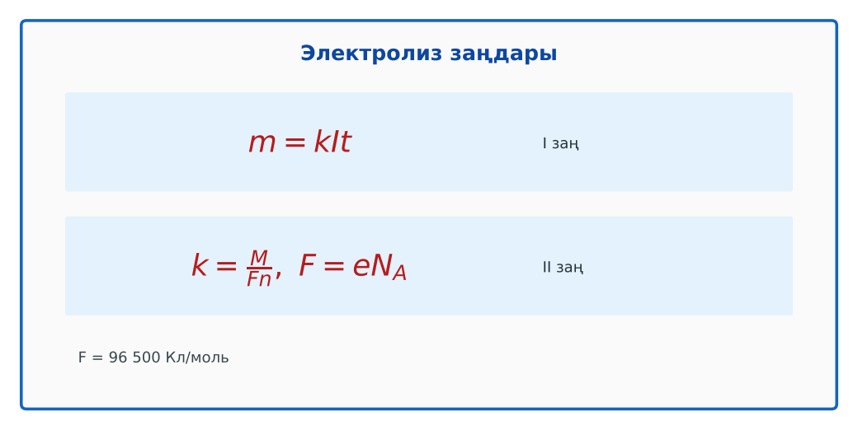  1-сурет. Фарадейдің электролиз заңдары  Гипотеза: оқушылар тәжірибенің нәтижесін болжап, жұмыс парағына жазады. | Теорияны қайталайды, гипотеза жазады. | Дескриптор:  - электролиттердегі электр тогын сипаттайды.  1 балл | Физика 10-сынып оқулығы  Жұмыс парағы
Зертханалық жұмыс  17 минут  Топпен тәжірибе жүргізу | Құрал-жабдықтар: мыс купоросы ерітіндісі (CuSO₄) немесе ас тұзы ерітіндісі, мыс электродтар, амперметр, ток көзі, реостат, электронды таразы (0,01 г), секундомер.  Жұмыс барысы:  1) Катодты тазалап, массасын өлше.  2) Тізбекті құрастырып, токты (≈0,5–1 А) тұрақты ұста.  3) 20 минут электролиз жүргіз.  4) Катодты кептіріп, массасын қайта өлше.  5) k = m/(It) және e = M/(k n N_A) есепте (Cu: M = 0,0635, n = 2).  6) Кестелік мәнмен салыстыр.  Өлшеу нәтижелерінің кестесі: I, А | t, с | m₁, кг | m₂, кг | Δm, кг | k, кг/Кл | e, Кл | ε, %  Мұғалім топтарды аралап, аспаптан дұрыс оқуды және қауіпсіздікті қадағалайды.  ЕББҚ оқушыларына: тапсырманы бөліктерге бөліп беру және қосымша 3–5 минут; аудио/бейне нұсқау, нұсқауды тақтаға жазып қою. | Құралдарды жинап, өлшеу жүргізеді.  Кестені толтырып, есептейді. | Дескриптор:  - құралдарды дұрыс жинайды, қауіпсіздікті сақтайды – 1;  - өлшеулерді жүргізіп, кестеге енгізеді – 1;  - Фарадейдің электролиз заңдарын есептерде қолданады – 1;  3 балл | мыс купоросы ерітіндісі (CuSO₄) немесе ас тұзы ерітіндісі  мыс электродтар  амперметр  ток көзі, реостат  Жұмыс парағы
Нәтижені өңдеу  9 минут  Талдау, қорытынды, қателік | Талдау сұрақтары (деңгейлік):  А:  Электролиттерде ток тасымалдаушылар?  В:  Өлшеу нәтижесінен e-ны есепте, кестелік мәнмен салыстыр.  С:  Ток тұрақсыздығы мен катодты кептірудің нәтижеге әсерін бағала. Дәлдікті арттыру жолдары?  Үлгі есеп / мысал. Фарадей  Қорытынды: гипотеза нәтижемен салыстырылады; өлшеу қателігінің себептері аталады. | Нәтижені талдап, қорытынды жазады. | Дескриптор:  - нәтижені e = 1,6·10⁻¹⁹ Кл-мен салыстырып, қателікті талдайды;  - қателік себептерін атайды.  2 балл | Калькулятор  Миллиметрлік қағаз
Сабақтың соңы  8 минут  Бекіту, рефлексия, үй тапсырмасы | Бекіту: Kahoot викторинасы (мұғалім алдын ала дайындайды). Сұрақтар:  - m = kIt – қай заң? (Фарадейдің І заңы)  - F = ? (96 500 Кл/моль)  - Катодта не бөлінеді? (металл)  Kahoot: https://kahoot.com/  Рефлексия «Баспалдақ»: оқушы стикерін баспалдақтың өзі жеткен сатысына («білемін», «түсінемін», «қолдана аламын», «түсіндіре аламын») жапсырады.  Үй тапсырмасы (таңдау бойынша):  - А: Жұмыс есебі.  - В: Үйде тиынды мыспен жалату тәжірибесі (ересектермен).  - С: Гальваностегияның өнеркәсіптегі қолданылуы. | Викторинаға жауап береді.  Балын қосып, өзін-өзі бағалайды.  Рефлексия жасайды. | Дескриптор: викторина сұрақтарының 80%-ына дұрыс жауап береді – 1 балл  Шкала: 90–100% «өте жақсы», 70–89% «жақсы», 50–69% «қанағаттанарлық» | Kahoot (QR)  Kundelik.kz
Мұғалімге ескерту: оқушылар жиі жіберетін қателер
- Электролиттегі ток – электрондар. → Иондар.
Өмірмен байланыс
Павлодар алюминий зауыты балқыма электролизімен жұмыс істейді.
Тапсырмалардың жауап кілті
Тапсырма | Жауабы
А | Оң және теріс иондар.
В | Мысалы, e ≈ 1,55·10⁻¹⁹ Кл; ε ≈ 3%.
С | Ток өзгерсе – орташа I алу; дымқыл катод массаны арттырады – толық кептіру, дәлірек таразы.
Қосымша 1 | Хромдау.
Қосымша 2 | 2 есе.
Үлгі есеп | ≈ 6 г.

Қосымша 1. Оқушыға арналған тапсырмалар парағы (басып шығаруға)
Аты-жөні: ____________________ **Сынып:** __ **Күні:** ______

А деңгейі
Электролиттерде ток тасымалдаушылар?
____________________________________________________________________________________________
____________________________________________________________________________________________

В деңгейі
Өлшеу нәтижесінен e-ны есепте, кестелік мәнмен салыстыр.
____________________________________________________________________________________________
____________________________________________________________________________________________
____________________________________________________________________________________________

С деңгейі
Ток тұрақсыздығы мен катодты кептірудің нәтижеге әсерін бағала. Дәлдікті арттыру жолдары?
____________________________________________________________________________________________
____________________________________________________________________________________________
____________________________________________________________________________________________

Қосымша тапсырмалар
1) Гальваностегия мысалы.
____________________________________________________________________________________________
2) I 2 есе артса m?
____________________________________________________________________________________________

Өлшеу кестесі: I, А | t, с | m₁, кг | m₂, кг | Δm, кг | k, кг/Кл | e, Кл | ε, %

Қорытынды: ________________________________________________
Қосымша 3. Тірек-конспект (бос орындарды сабақ барысында толтыр)
Тақырып: Электролит ерiтiндiлерiндегi және балқыламалардағы электр тогы. Электролиз заңы. №4. Зертханалық жұмыс: «Бір валетті ионның электр зарядын өлшеу»

• Электролиттерде ток тасымалдаушылар – иондар.
• Фарадейдің І заңы: m = kIt; ІІ заңы: k = M/(Fn), F = eN_A = 96 500 Кл/моль.
• Бір валентті ион заряды: e = MIt/(m n N_A).

Есімде қалған формула / ереже: ____________________________________________________________
____________________________________________________________________________________________
Қосымша 2. Бағалау парағы (әр оқушыға)
Кезең | Дескриптор | Балл | Менің балым
Теория, гипотеза | Дескриптор: - электролиттердегі электр тогын сипаттайды. | 1
Топпен тәжірибе жүргізу | Дескриптор: - құралдарды дұрыс жинайды, қауіпсіздікті сақтайды – 1; - өлшеулерді жүргізіп, кестеге енгізеді – 1; - Фарадейдің электролиз заңдарын есептерде қолд | 3
Талдау, қорытынды, қателік | Дескриптор: - нәтижені e = 1,6·10⁻¹⁹ Кл-мен салыстырып, қателікті талдайды; - қателік себептерін атайды. | 2
Бекіту, рефлексия, үй тапсырмасы | Дескриптор: викторина сұрақтарының 80%-ына дұрыс жауап береді – 1 балл Шкала: 90–100% «өте жақсы», 70–89% «жақсы», 50–69% «қанағаттанарлық» | 1
Барлығы | 6–7 «өте жақсы», 5–5 «жақсы», 3–4 «қанағаттанарлық» | 7

Қосымша 4. Көрнекілік (интерактивті тақтаға немесе басып шығаруға)
1-сурет. Фарадейдің электролиз заңдары

Суретпен жұмыс (сұрақтар): 1) Суретте қандай құбылыс/құрылғы бейнеленген? 2) Қандай физикалық шамалар көрсетілген және олар қалай байланысқан? 3) Суретке сүйеніп, өмірден бір мысал келтір.
Сандық ресурстар (QR-кодтар)
Kahoot – викторина  https://kahoot.com/   | Bilimland – видеосабақ  https://bilimland.kz/   | OPIQ – цифрлық оқулық  https://www.opiq.kz/  

